Накопительная пенсия — пенсия, формируемая на основании пенсионных накоплений, учтенных в специальной части индивидуального лицевого счета застрахованного лица. Такие накопления создаются за счет страховых взносов работодателей и дохода от их инвестирования. Возможно пополнение лицевого счета и самим работником.  Пенсионные накопления могут быть у следующих категорий граждан:  - граждан, добровольно заключивших договор негосударственного пенсионного обеспечения с любым негосударственным пенсионным фондом;  - граждан 1967 года рождения и моложе, которые обратились к своим работодателям до конца 2015 года с просьбой направлять долю страховых отчислений на формирование накоплений;  - граждан 1966 года рождения и старше, участвовавших в программе государственного софинансирования пенсионных накоплений или направивших средства материнского (семейного) капитала на будущую накопительную пенсию;  - мужчин 1953—1966 года рождения и женщин 1957—1966 года рождения, уплатившихв период с 2002 по 2004 год страховые взносы на накопительную пенсию.   | В 2014-2022 г.г. все страховые взносы на обязательное пенсионное страхование, уплачиваемые работодателями за своих работников, направляются на формирование страховой пенсии.  Работодатели платят страховые взносы в обязательную пенсионную систему по тарифу 22% от фонда оплаты труда работника. Из них 6% тарифа могут идти на формирование пенсионных накоплений, а 16% – на формирование страховой пенсии, а могут, по выбору гражданина, все 22% идти на формирование страховой пенсии.    Гражданин, у которого формируются пенсионные накопления, может выбрать страховщика для инвестирования на финансовом рынке.  Страховщиками являются:  - Пенсионный фонд Российской Федерации (ПФР) – инвестирует пенсионные накопления через государственную управляющую компанию «Внешэкономбанк» и частные управляющие компании.  - Негосударственный пенсионный фонд (НПФ). | Что выбрать: НПФ или ПФР?  Плюсы и минусы ПФР:  - надежность  - гарантированная индексация  - невысокий уровень доходности  Плюсы и минусы НПФ:  - увеличение размера пенсии за счет получения инвестиционного дохода  - защищенность денежных средств за счет заключения договора обязательного пенсионного страхования  - возможность выбора НПФ с наиболее выгодными условиями инвестирования  - возможность банкротства или отзыва лицензии  - отсутствие гарантий доходности  Чтобы перевести свои пенсионные накопления из ПФР в НПФ необходимо заключить договор с выбранным НПФ и в срок до 1 декабря подать заявление в ПФР о переходе, предъявив заключённый договор.  Способы подачи заявления:  - через портал Госуслуг (www.gosuslugi.ru)  - лично или через представителя в клиентскую службу ПФР.  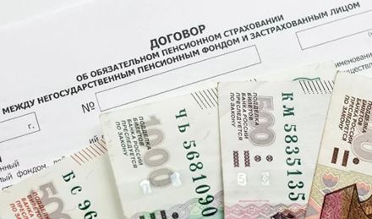
При этом до 31 декабря можно отказаться от смены страховщика, если гражданин передумал и решил оставить пенсионные накопления у действующего страховщика, или решил заменить ранее выбранного страховщика на другой.  Пользоваться правом на смену страховщика можно ежегодно. Однако, при смене фонда чаще, чем раз в 5 лет, накопления переводятся без учета инвестиционного дохода с даты последней фиксации, а в случае отрицательного результата инвестирования – возможно уменьшение средств пенсионных накоплений. При подаче заявления о досрочном переходе к новому страховщику гражданин письменно уведомляется о сумме потери инвестиционного дохода.  Узнать, где формируются пенсионные накопления, можно на портале Госуслуг и в Личном кабинете гражданина на сайте ПФР, запросив выписку из индивидуального лицевого счета.    В случае перевода пенсионных накоплений без Вашего согласия из ПФР в НПФ, следует обратиться с заявлением в ПФР, где Вамвыдадут копию заявления и договора об обязательном пенсионном страховании, которые послужили основанием для перевода средств в НПФ. Копию договора можно также получить в самом НПФ. | Для перевода средств пенсионных накоплений обратно в ПФР следует обратиться:  - в суд по месту нахождения НПФ с исковым заявлением о признании договора обязательного пенсионного страхования недействительным и переводе пенсионных накоплений в ПФР.  - в НПФ, в который переведены пенсионные накопления, с претензией о незаконном переводе средств пенсионных накоплений.  Гражданин может воспользоваться правом на запрет рассмотрения заявления о переходе (заявления о досрочном переходе) в НПФ, поданного любыми иными способами подачи, отличными от подачи лицом лично в ПФР, путем подачи уведомления о запрете.При необходимости, можно воспользоваться правом его отозвать путем подачи уведомления об отзыве уведомления о запрете.  Данная мера поможет обезопасить от неправомерного перевода средств пенсионных накоплений.    Прокуратура города Москвы: г. Москва,  пл. Крестьянская Застава, д. 1, официальный сайт epp.genproc.gov.ru  Пенсионный Фонд России: г. Москва,  ул. Шаболовка, д.4, официальный сайт www.pfrf.ru. |   ПРОКУРАТУРА ГОРОДА МОСКВЫ  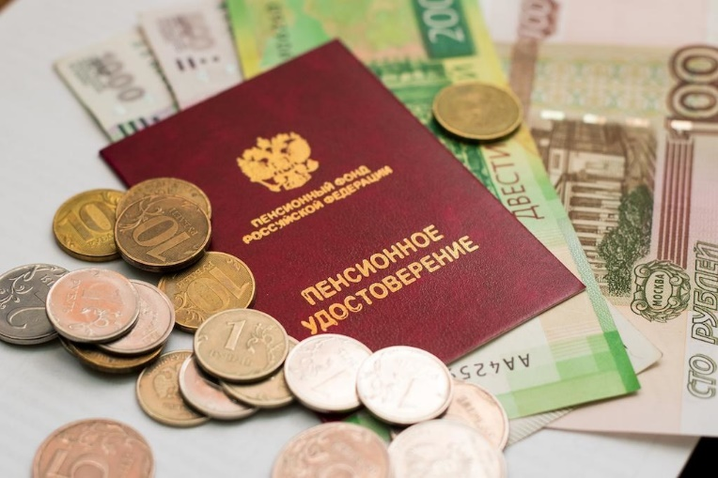  РАСПОРЯЖЕНИЕ СРЕДСТВАМИ ПЕНСИОННЫХ НАКОПЛЕНИЙ  Москва  2021 год

